**31 maja 2022 Światowy Dzień bez Tytoniu**

**Tytoń: zagrożenie dla naszego środowiska**

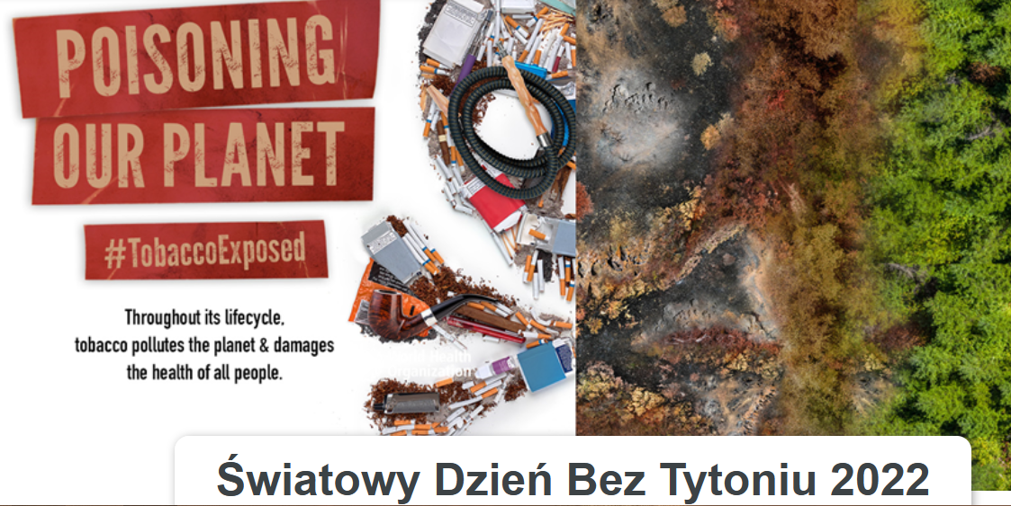

Państwowy Powiatowy Inspektor Sanitarny w Staszowie przypomina, iż jak co roku 31 maja obchodzony  jest Światowy Dzień Bez Tytoniu, ustanowiony prze Światową Organizację Zdrowia (WHO) w 1988 roku. Hasło przewodnie Światowego Dnia Bez Tytoniu w 2022 roku to **„Tytoń: Zagrożenie dla naszego środowiska”** nawiązujące do kryzysu klimatycznego. Kampania ma na celu podniesienie świadomości społeczeństwa na temat wpływu tytoniu na środowisko i **dać osobom palącym dodatkowy powód do rzucenia palenia**.  Światowa Organizacja Zdrowia w ramach obchodów Światowego Dnia Bez Tytoniu wskazuje na szkodliwy wpływ przemysłu tytoniowego na środowisko poprzez uprawę, produkcję, dystrybucję, konsumpcję i odpady pokonsumpcyjne. Wszystkie te elementy branży tytoniowej zatruwają naszą wodę, glebę, plaże i ulice miast chemikaliami, toksycznymi odpadami, niedopałkami papierosów, w tym mikroplastikami i odpadami z e-papierosów. Ponad 4,5 biliona niedopałków papierosów jest nieodpowiednio usuwanych każdego roku na całym świecie, generując toksyczne odpady uwalniając tysiące chemikaliów do wody i gleby. Co roku przemysł tytoniowy emituje do powietrza 84 000 000 ton dwutlenku węgla, podnosząc globalną temperaturę. Dym tytoniowy również przyczynia się do zanieczyszczeń powietrza, zawiera szereg szkodliwych substancji i gazów, miedzy innymi trzy rodzaje gazów cieplarnianych. Na całym świecie każdego roku wykorzystywanych jest około 3,5 miliona hektarów ziemi pod uprawę tytoniu, która w wyniku tej uprawy jest niszczona. Uprawa tytoniu przyczynia się do wylesienia 200 000 hektarów lasów i ścinki 600 000 000 drzew na papierosy rocznie. Ponadto wyczerpuje ona  planetę z zasobów wody której 22 000 000 000 litrów używa się do produkcji papierosów.

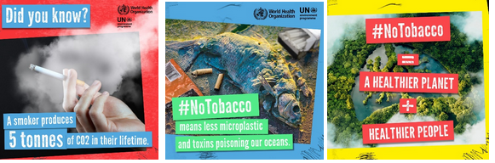

**W związku z powyższym Światowa Organizacja Zdrowia (WHO) wzywa do działania:**

**Ogół społeczeństwa**

1. Daj użytkownikom tytoniu dodatkowy powód do rzucenia palenia. Rzucenie palenia przynosi korzyści Twojemu zdrowiu i środowisku.
2. Wspieraj działania polityczne związane z zakazem stosowania tworzyw sztucznych jednorazowego użytku, w tym niedopałków papierosów, torebek na tytoń bezdymny i odpadów elektronicznych
3. Podnieś świadomość na temat taktyk greenwashingu przemysłu tytoniowego
4. Wspieraj rządy w zakresie dodatkowych opłat/podatków nakładanych na przemysł tytoniowy w celu ochrony środowiska

**Młodzież i przyszłe pokolenia**

1. Opowiadaj się za szkołami w 100% wolnymi od tytoniu, aby chronić dzieci i młodzież przed narażeniem na bezpośrednie, bierne i trzecie palenie
2. Rozpocznij lub dołącz do ruchu na rzecz ochrony środowiska. Podnoś świadomość na temat wpływu tytoniu na środowisko i uwrażliwiaj społeczeństwo, w szczególności młodzież
3. Wspieraj redukcję chemikaliów, w tym śladu węglowego, aby chronić młodsze pokolenie przed szkodliwymi skutkami środowiskowych odpadów tytoniowych
4. Zmniejsz liczbę sklepów detalicznych wyrobów tytoniowych

**Ministerstwa i decydentów**

1. Nałożyć na przemysł tytoniowy zasadę polityki EPR (rozszerzona odpowiedzialność producenta), aby pociągnąć go do odpowiedzialności za koszty sprzątania TPW
2. Nałożyć podatek środowiskowy na producentów, dystrybutorów i konsumentów tytoniu w całym łańcuchu dostaw za emisje dwutlenku węgla, zanieczyszczenie powietrza i inne koszty środowiskowe.
3. Wdrożyć kontrolę tytoniu (środki MPOWER), aby zminimalizować wpływ tytoniu na środowisko
4. Wspierać uprawiających tytoń w przejściu na alternatywne, zrównoważone źródła utrzymania, zgodnie z art. 17 i 18 FCTC WHO
5. Doradzać rządom, jak wykorzystać COP27 Międzynarodowy Szczyt Klimatyczny w Kairze w listopadzie 2022 r., aby współpracować i rozwijać program kontroli tytoniu zgodnie ze Światowym Dniem Bez Tytoniu

**Organizacje pozarządowe i społeczeństwo obywatelskie**

1. Podnosić świadomości na temat wpływu tytoniu na środowisko w całym cyklu życia, począwszy od uprawy, produkcji, dystrybucji, użytkowania i odpadów
2. Prezentować problem odpadów tytoniowych w miejscach publicznych i społecznościach
3. Podnosić świadomości na temat korzyści płynących z przejścia na inne uprawy oraz tego, w jaki sposób jest to powiązane z szerzej powiązaną kontrolą tytoniu
4. Ujawniać taktyki przemysłu tytoniowego i wysiłków, aby „odświeżyć” reputację i produkty, reklamując się jako przyjazne dla środowiska

**Uprawiających tytoń**

1. Przejdź na zrównoważone i przyjazne dla środowiska uprawy zapewniające większy zwrot z inwestycji pod względem zdrowia i bogactw

**Organizacje akademickie i organizacje międzyrządowe, w tym agencje ONZ i banki rozwoju**

1. Zbierać dane na temat zużycia wody, wylesiania, śmiercionośnych i degradujących środowisko chemikaliów w wyrobach tytoniowych oraz szkód środowiskowych tych składników na glebę, wodę pitną, zdrowie ludzi i zwierząt
2. Oszacować łączny wpływ odpadów wyrobów tytoniowych, a także łączny wpływ na środowisko jednego wyrobu tytoniowego
3. Podnosić świadomości na temat projektów w krajach uprawiających tytoń, na przykład w Kenii, gdzie setki rolników z powodzeniem przestawiło się na uprawy alternatywne, a także projekty dotyczące wylesiania i zmiany klimatu w Afryce Wschodniej
4. Podnosić świadomości na temat powiązań między wpływem tytoniu na środowisko a skutkami zdrowotnymi, łącząc je z niekorzystnymi skutkami rozwoju
5. Przypominać zainteresowanym stronom, że przyspieszone wdrożenie Ramowej konwencji WHO o ograniczeniu użycia tytoniu (FCTC) jest celem SDG 3A

**Rzuć palenie dla swojego zdrowia i zdrowia naszej planety - tytoń zabija ponad 8 milionów ludzi każdego roku.**

Źródło: [World No Tobacco Day 2022 (www-who-int.translate.goog)](https://www-who-int.translate.goog/campaigns/world-no-tobacco-day/2022?_x_tr_sl=en&_x_tr_tl=pl&_x_tr_hl=pl&_x_tr_pto=sc)